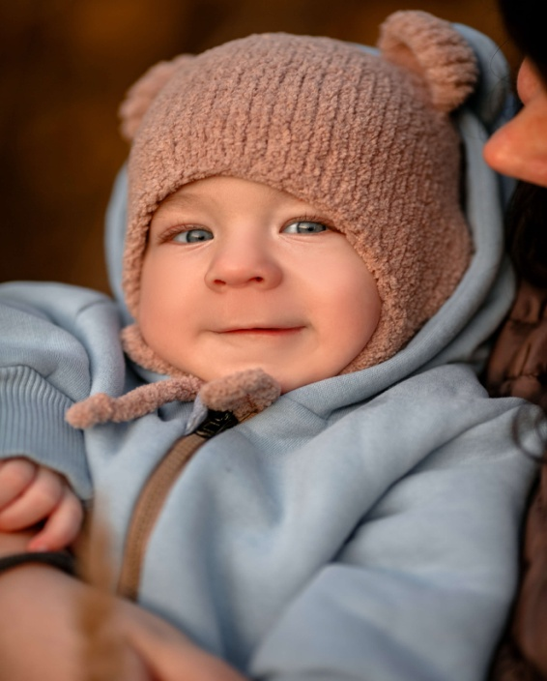

ВНИМАНИЕ!

НУЖНА ВАША ПОМОЩЬ!

Благотворительное учреждение
«География Добра» проводит сбор средств на лечение
Антихевич
Роман Витальевич
03.12.2020 г.р.
Диагноз – Спинальная Мышечная Атрофия Первого Типа, инвалидность с 4 степенью утраты здоровья.
Сбор средств на препарат ZOLGENSMA
Общая сумма сбора: 2 274 031 $
ПОМОЧЬ ВОЗМОЖНО:
переводом на расчётный счёт Р/С BY82 POIS 3015 0112 2724 0193 3005 в ОАО «Паритетбанк» г. Минск, Получатель – Учреждение «Благотворительная социальная помощь для взрослых и детей «География Добра» УНП № 491274465 Код Банка POISBY2X
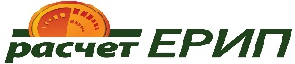
Платёжную систему ЕРИП (номер услуги 1535044).
Платежи _Система Расчёт «Ерип»
↓
Благотворительность, общественные обьединения
↓
Помощь детям, взрослым
↓
География добра
↓
Пожертвования
(при осуществлении пожертвования, пожалуйста, указывайте данные ребёнка)

